Муниципальное дошкольное образовательное учреждение комбинированного вида «Детский сад «Золотой петушок» п. Пангоды

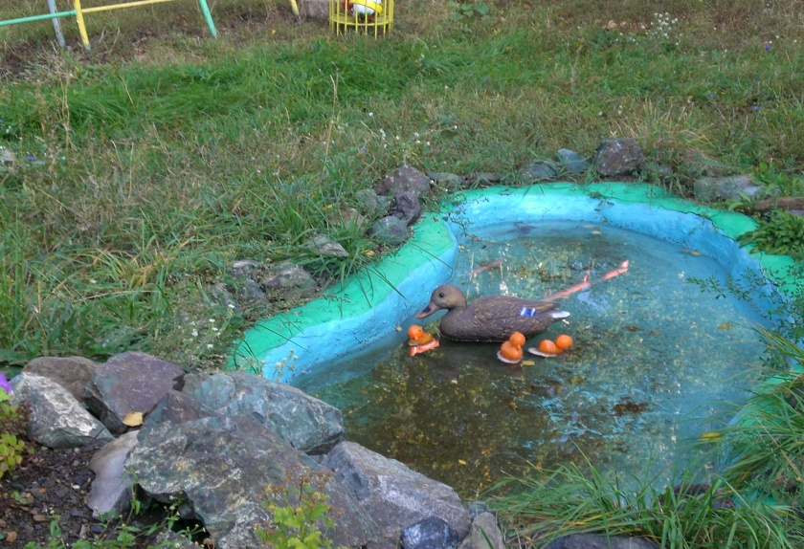

**Выполнила:**

**воспитатель 2 младшей группы**

**«Детский сад «Золотой петушок»**

**Суслова Юлия Ивановна**

Что такое вода? Минерал не имеющий цвета,

Не имеющий запаха, формы, но ты оглянись -

Это главное таинство, главное чудо Планеты,

Это главный исток, из которого вылилась Жизнь

Введение

Экологические проблемы носят глобальный характер и затрагивают все человечество. На современном этапе развития общества вопрос экологического воспитания приобретает особую остроту. Главная причина этого- тотальная экологическая безответственность. В связи с этим необходимо больше уделять внимания экологическому воспитанию детей уже с первых лет жизни.

Почему это так необходимо и что послужило тому причиной? К числу самых волнующих, несомненно, относятся проблемы. связанные с загрязнением окружающей среды. загрязняется все: воздух, почва, вода. И это в свою очередь не может губительно сказаться на растениях, животных, на здоровье людей.

Высыхание рек и морей, недостаточность водных ресурсов- все это губительно сказывается на экосистеме, на ее целостном взаимодействии.

Актуальность темы проекта: проект направлен на осознание детьми того, что вода это источник :жизни; красоты, здоровья; среды обитания; формирования начал экологической культуры; формирование навыков экспериментирования;

**Новизна проекта** состоит в систематизации, углублении, обобщении личного опыта ребенка: в освоении новых способов познавательной деятельности.

**ЦЕЛЬ:** формирования осознанного отношения к воде, как главному источнику жизни на Земле.

**Задачи:**

1.Учить детей беречь воду, осознанно относиться к воде как бесценному дару природы.

2. Формировать у детей через создание проблемных ситуаций умение самостоятельно искать нужное решение, анализируя результаты экспериментирований.

3. Воспитывать бережное и заботливое отношение к миру природы, закладывать основы чувства ответственности за происходящее в ней при участии человека.

**Участники проекта:** воспитатели, дошкольники , родители.

**Социальная значимость:** проект направлен на бережное отношение к природе.

Открытость проекта: предполагает социальные контакты.

**Реализация проекта**: апрель - май 2014 года, и проходит в 3 этапа:

**I. Подготовительный этап**

На этом этапе:

Подготовлена информационная база, для реализации проекта:

подбор экологических игр: «Хорошо-плохо», «Куда течет вода», «Чей домик», папки- передвижки,

**II. Исследовательский этап**

Работа по реализации второго этапа проекта:

Занятия, викторины («Кому нужна вода», «Куда девается вода», «Путешествие капельки», «Что в руках не удержать»)

Поисково-исследовательская деятельность (проведение опытов с водой, наблюдение за водой в различных ситуациях, превращения воды)

Экскурсии и наблюдения ( за лужами, за пузырями в бассейне, за каплями на асфальте после дождя)

Работа с родителями (беседы, консультации, анкетирование, совместная деятельность)

**III Заключительный этап**

Презентация проекта;

Оформление альбома «Вода источник жизни»

Изготовление картотеки игр с водой

Выставка совместного творчества родителей и детей «Вода наш друг»

**План работы с родителями:**

Провести родительское собрание «Роль воды в жизни людей»

Предложить картотеку опытов для проведения дома

**Список используемых материалов:**

1. Дыбина О.В., Рахманова Н.П., Щетина В.В. Неизведанное рядом. М., 2004

2. Иванова А.И. Детское экспериментирование как метод обучения./ Управление ДОУ, N 4, 2004, с. 84 – 92

1. Короткова Н.А. Познавательно-исследовательская деятельность старших дошкольников. / Ребенок в детском саду. N 3, 4, 5 2003, N 1, 2002

4. Организация экспериментальной деятельности дошкольников. / Под .ред.Л.Н. Прохорововй М., 2004

5. Соловьева Е. Как организовать поисковую деятельность детей. / Дошкольное воспитание. N 1, 2005